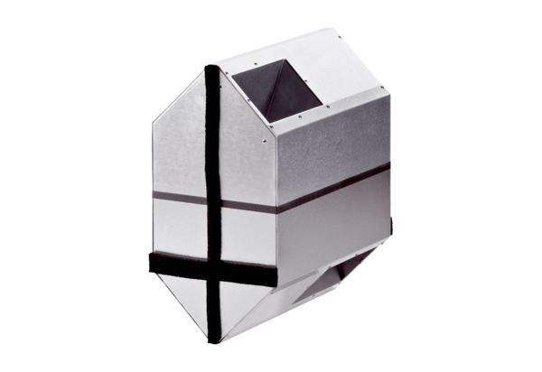Letní kazeta WRSK 600Obsah dodávky: 1 kusSortiment: K
Typové číslo: 0095.0153Výrobce: MAICO

